Para instalar Angular CLI

npm install -g @angular/cli

ng new my-first-app

ng serve (desde el directorio de la aplicacion)

Para configurar el repositorio git en local y después push a remoto:

* <https://help.github.com/articles/adding-an-existing-project-to-github-using-the-command-line/>

Para configurar el .gitignore de forma que no tome en cuenta subcarpetas:

* <https://stackoverflow.com/questions/2545602/git-ignore-sub-folders>

Para generar un nuevo componente:

ng g c [nombreDelComponente]

Para hacer debug, tenemos 2 alternativas: buscar dentro del directorio (.) de webpack o dentro de filesystem agregar la carpeta al workspace (este ultimo método permite modificar el código en Chrome y guardar los cambios en el código fuente)

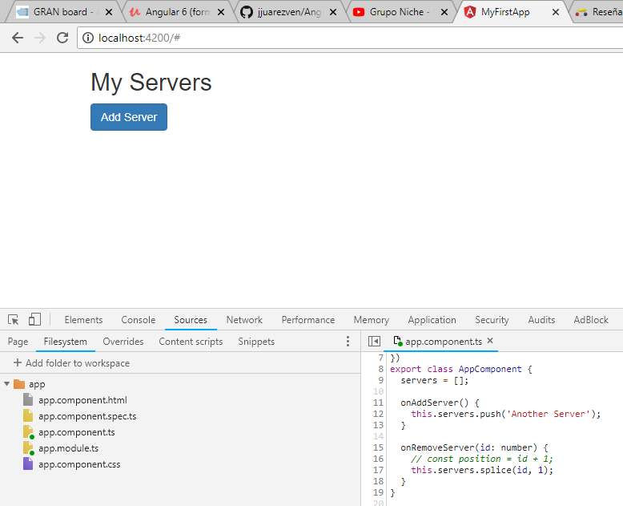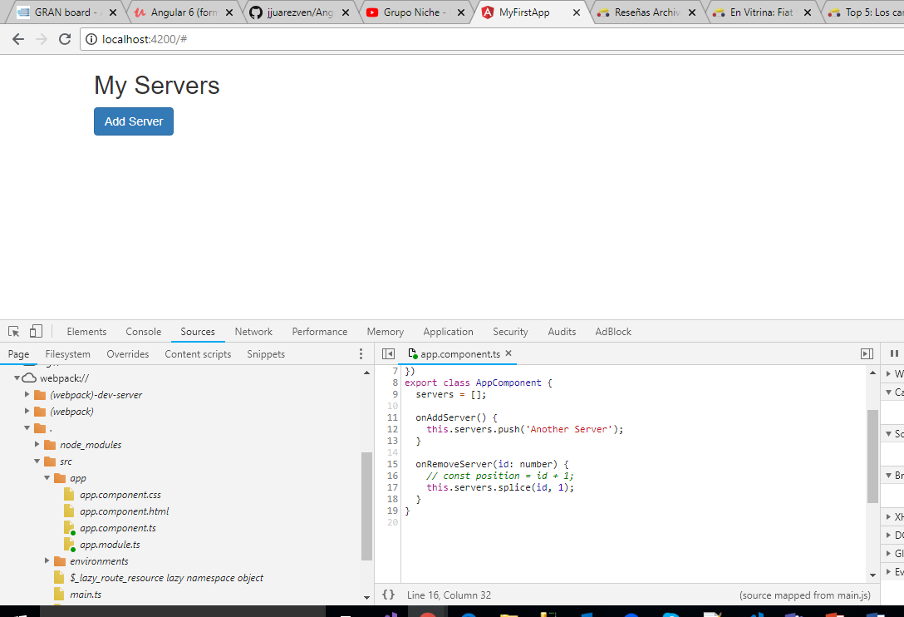

Modules:

AppModule es la raíz de la aplicación

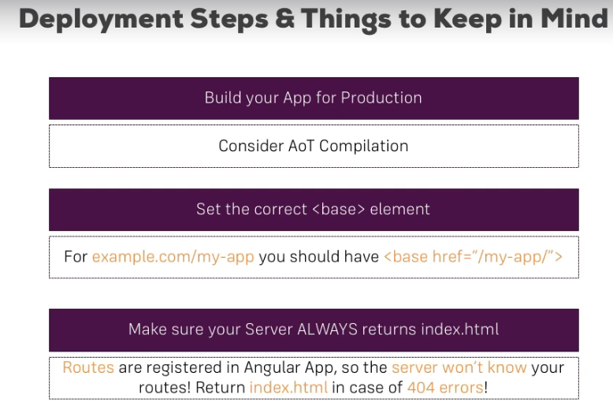

Ngrx: es un esquema para el manejo del estado de la aplicación, el cual en Angular se hace mediante la comunicaciones entre componentes y servicios, pero puede implementarse en caso de que se necesite otro enfoque.

